|  |  |  |  |
| --- | --- | --- | --- |
| **Thông tin Sinh viên (MSSV - Họ tên)** | | **Điểm tối đa** | **Điểm đánh giá** |
|  | Nguyễn Thọ Tuấn - 1712878 | 11.5 | 10,5 |
|  |  |  |  |
| **Các chức năng cơ bản** | | **Điểm tối đa** | **SV đánh giá** |
| Yêu cầu cần thiết | |  |  |
|  | | | 0 |
| 0 |
| 0 |
| 0 |
| Phân hệ Khách | |  |  |
|  | | | 1 |
| 0,5 |
| 1 |
| 1 |
| 0,5 |
| Phân hệ người dùng đã đăng nhập | |  |  |
|  | | | 0,5 |
| 0,5 |
| 0,5 |
| 0,5 |
| 0,5 |
| Phân hệ Admin | |  |  |
|  | | | 1 |
| 1 |
| 1 |
| 0 |
| 0,5 |
| 0,5 |
| 0 |
| Lưu ý | |  |  |
|  | Cần đảm bảo nhất quán dữ liệu trong các chức năng nghiệp vụ |  |  |
|  | Tổng điểm >10 vì một số chức năng là nâng cao |  |  |
|  | Đánh giá KHÔNG chính xác sẽ bị trừ điểm 200% |  |  |
|  | Cần có hình ảnh cho mỗi chức năng cụ thể trong báo cáo |  |  |
|  | Cấu trúc nộp bài và đặt tên file nộp cần tuân thủ chặt chẽ (thông báo trong link nộp) |  |  |

**Đánh giá chi tiết**

1. Phân hệ Khách
   1. Màn hình chính: giới thiệu chương trình, liên kết login/sign up

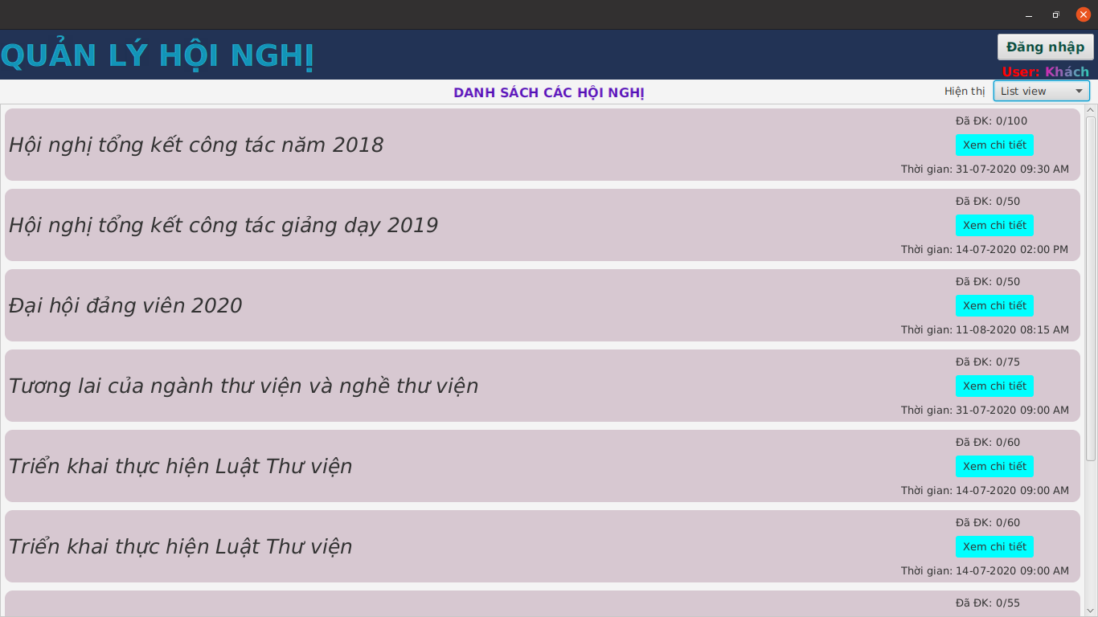

* 1. Màn hình chính: Lựa chọn list, grid

Xem dạng List: phía trên

Xem dạng grid:

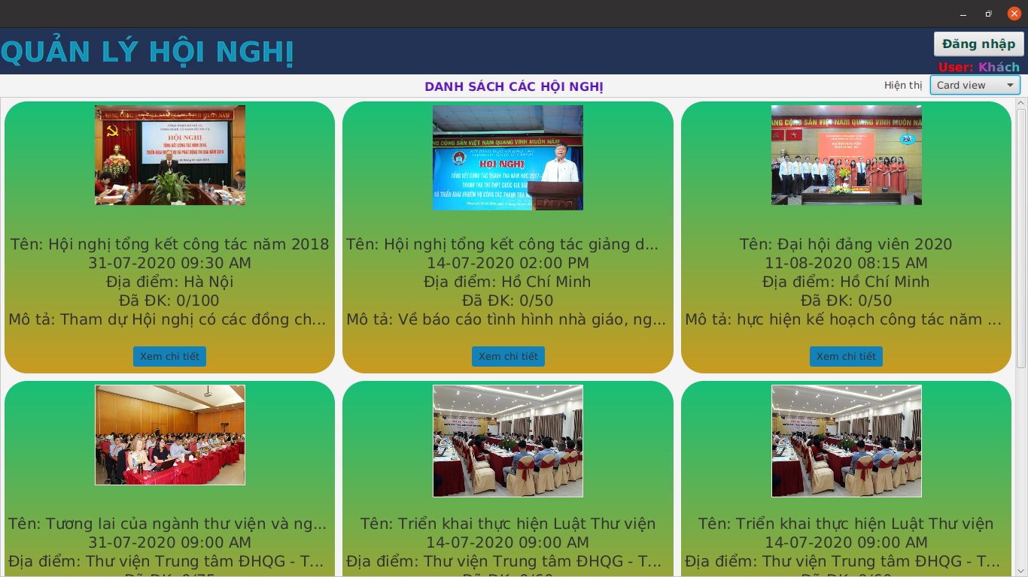

1.3 Màn hình chi tiết hội nghị đầy đủ + Danh sách tham dự

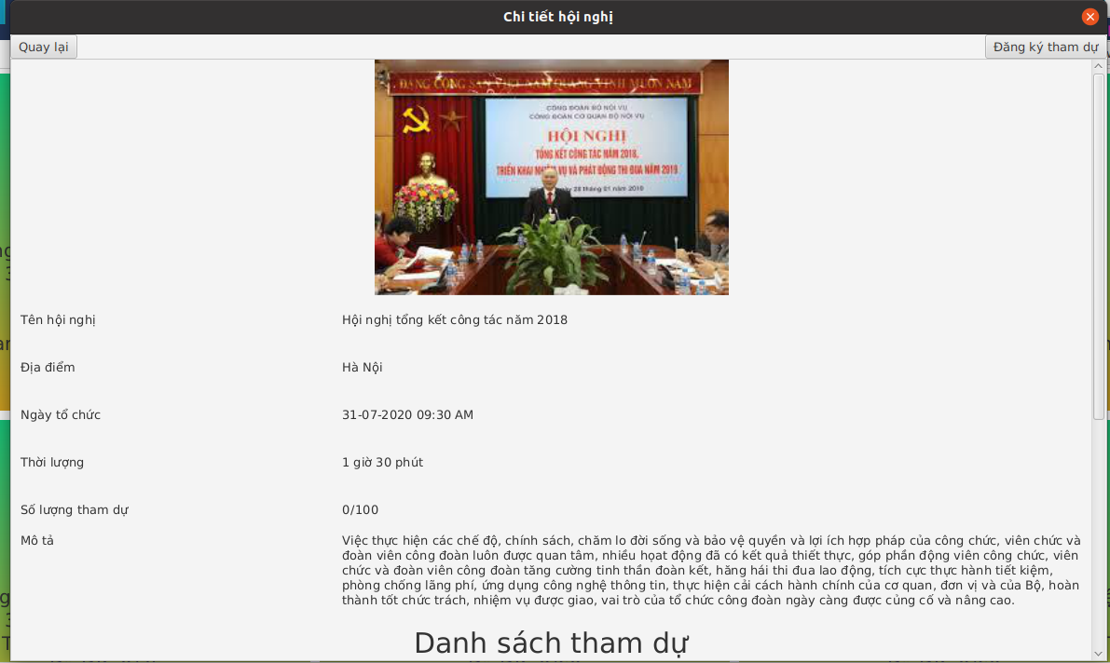

Danh sách tham dự

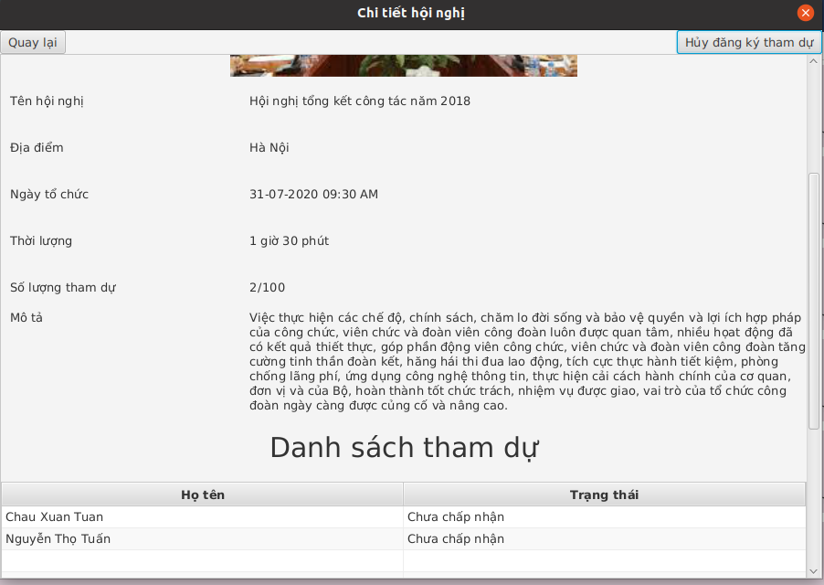

1.4 Dialog đăng nhập, đăng kí khi người dùng chưa đăng nhập bấm vào tham dự

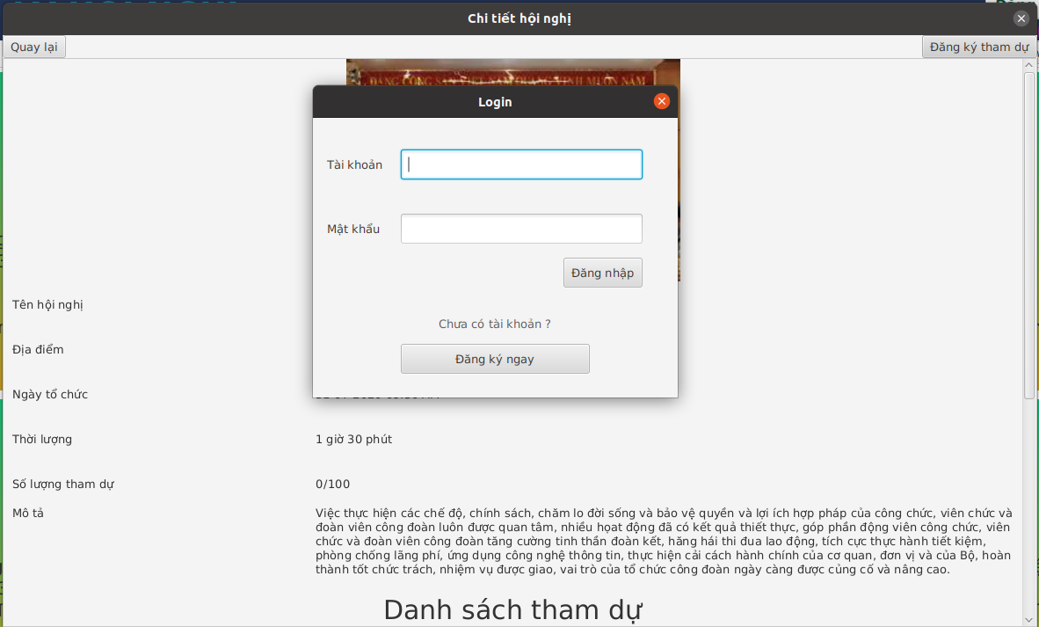

1.5 Không cho phép đăng kí khi số lượng đã đủ: tạm khóa, admin có thể mở hoặc khóa việc đăng kí

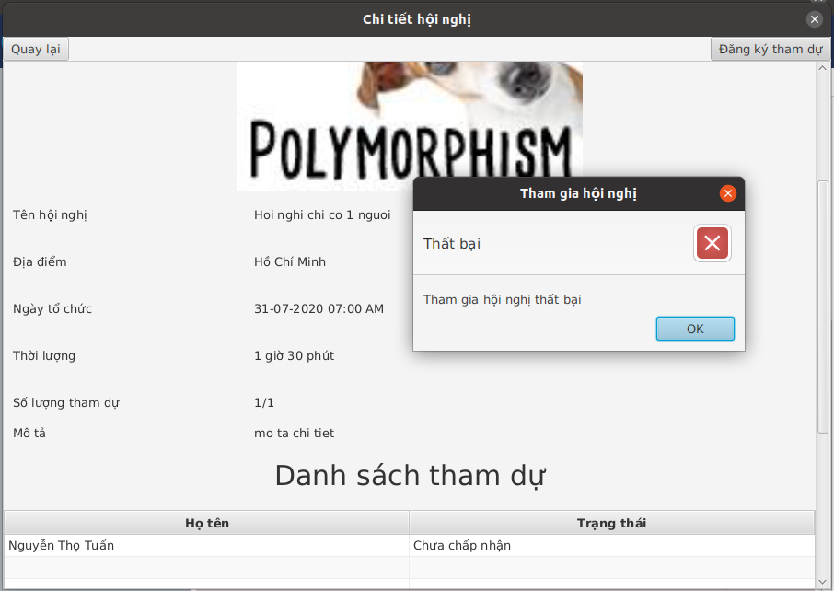

Ví dụ trên là hội nghị tối đa 1 người , user khác tham gia -> bị chặn lại

1. Phân hệ người dùng
   1. Màn hình chính

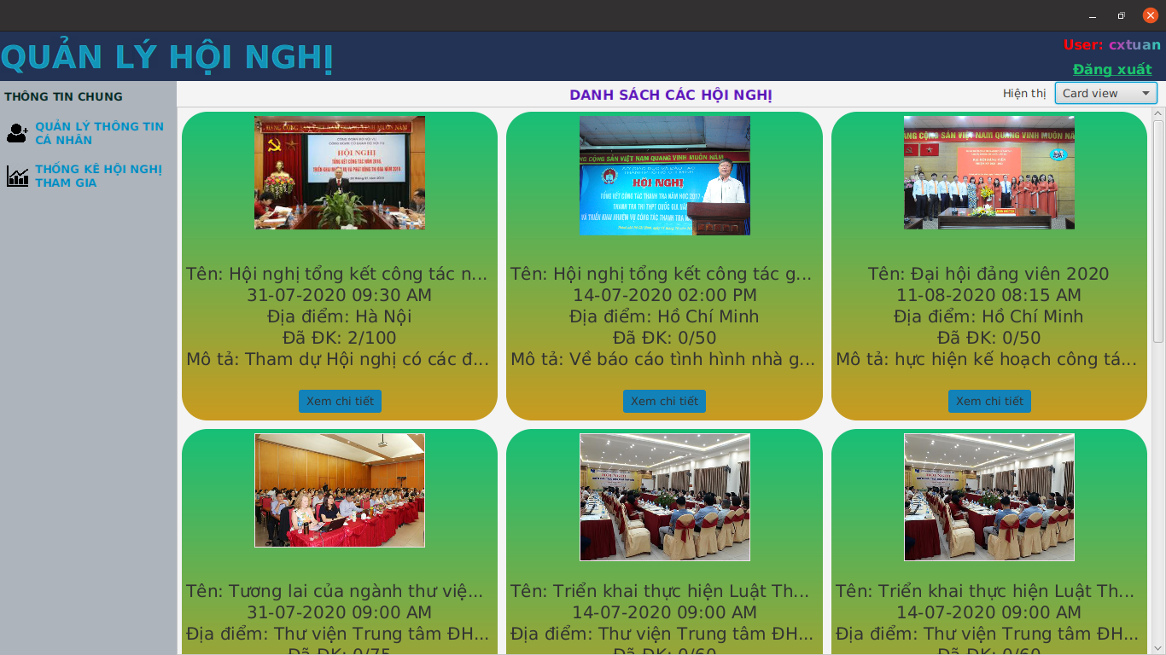

* 1. Màn hình chi tiết account và cho phép sửa

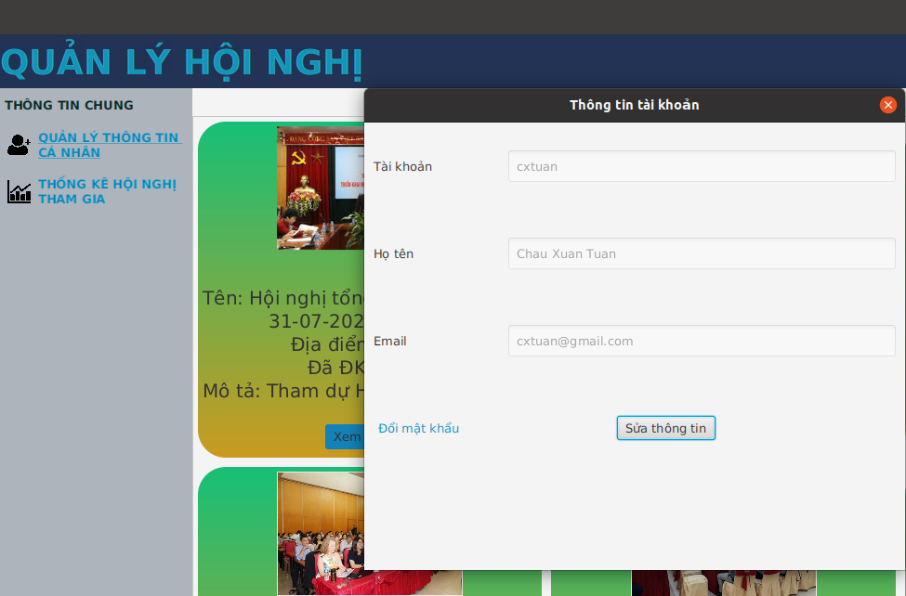

Màn hình sửa thông tin cơ bản

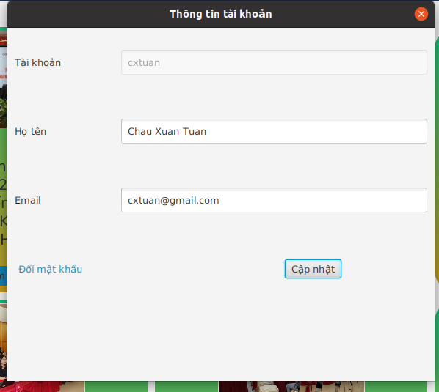

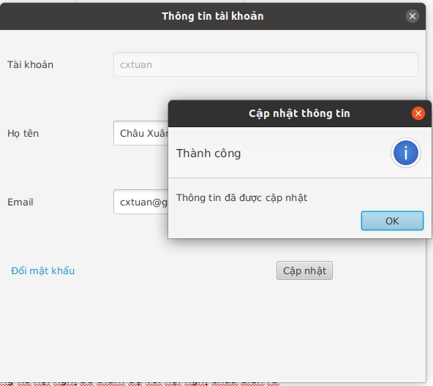

Màn hình đổi mật khẩu

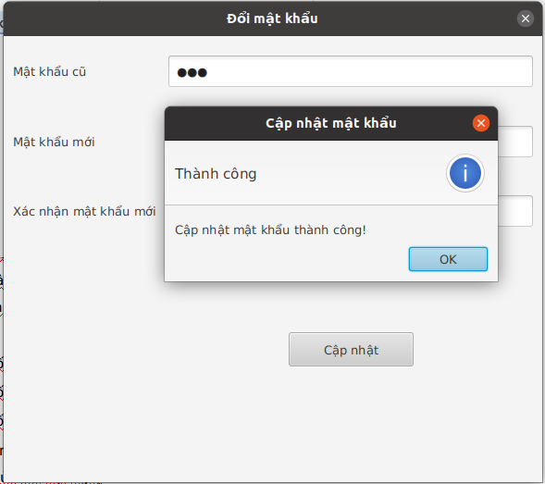

* 1. Màn hình thống kê hội nghị có tìm kiếm, sắp xếp

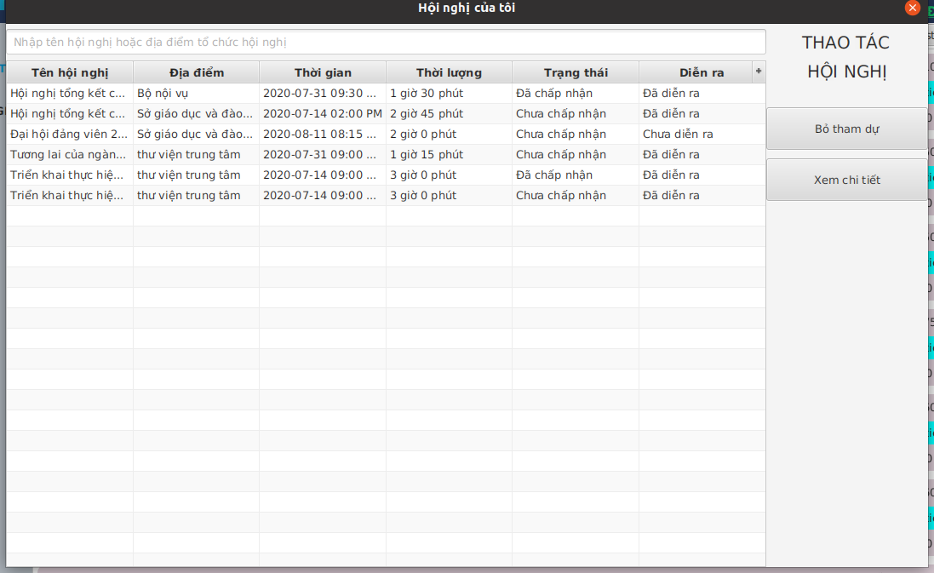

Tìm kiếm theo tên hội nghị, địa điểm tổ chức

Sắp xếp theo các tiêu chí cột ( javafx hỗ trợ sẵn)

* 1. Màn hình thống kê hội nghị có xem chi tiết

Khi bấm vào liên kết xem chi tiết của một hội nghị, chi tiết hội nghị sẽ hiện ra

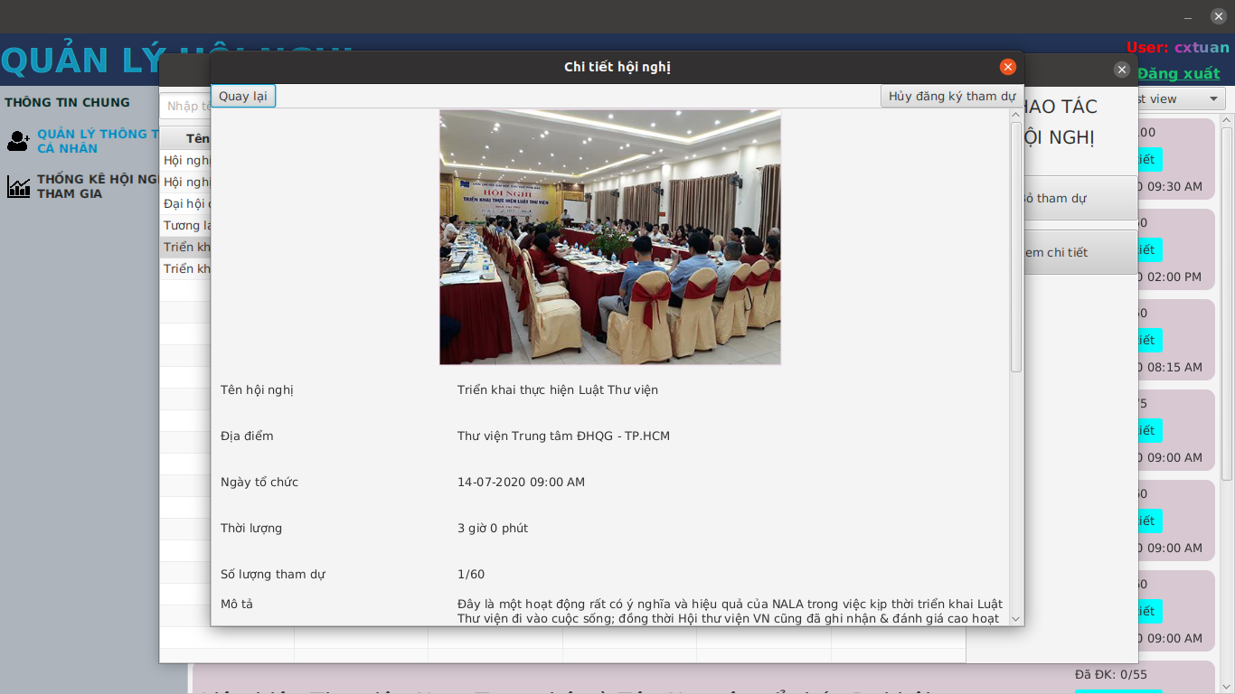

* 1. Màn hình thống kê hội nghị bỏ tham dự với hội nghị chưa diễn ra

2.5.1 Với hội nghị chưa diễn ra có thể bỏ tham dự một cách dễ dàng

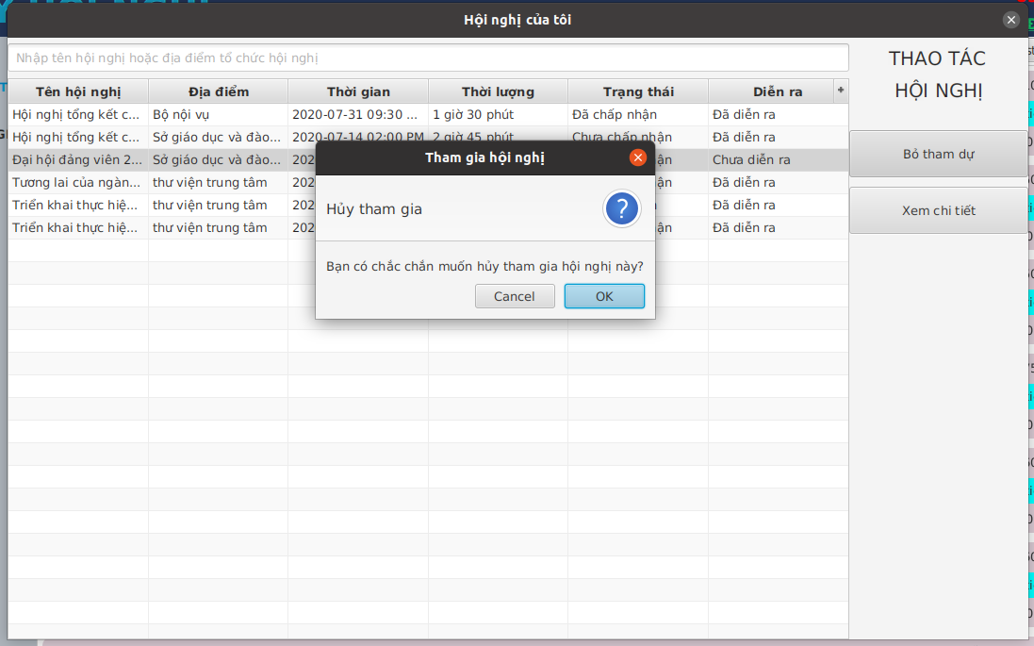

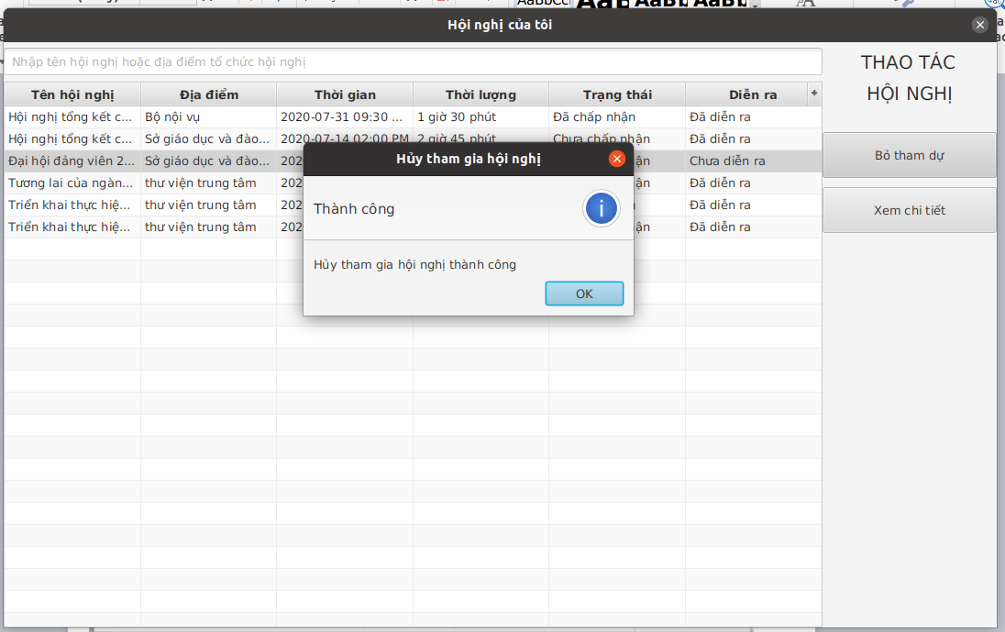

Hội nghị đã được xóa khỏi danh sách tham dự

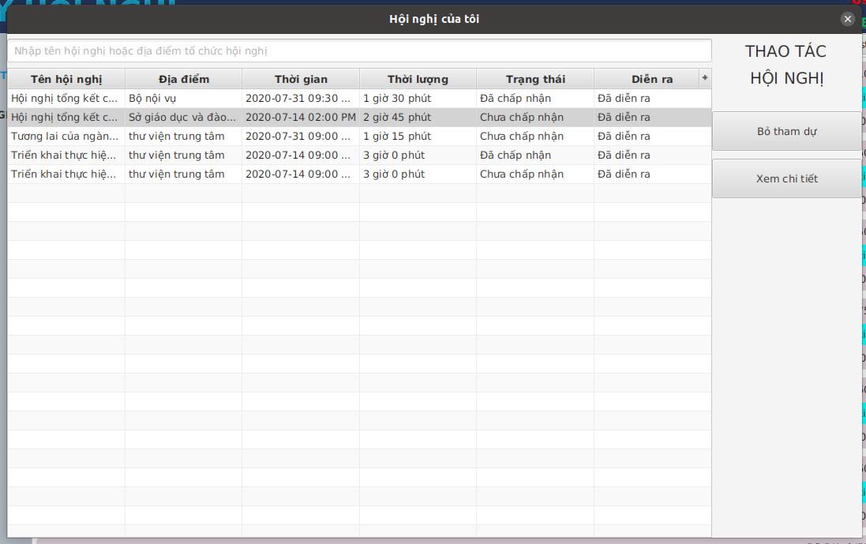

* + 1. Với hội nghị đã diễn ra

Hiện thông báo lỗi

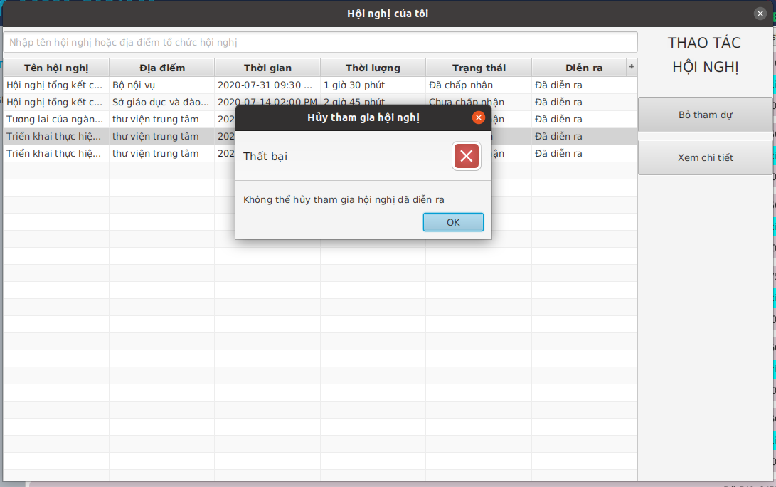

1. Phân hệ admin

Màn hình admin sẽ có thêm chức năng quản lý hội nghị, quản lý user

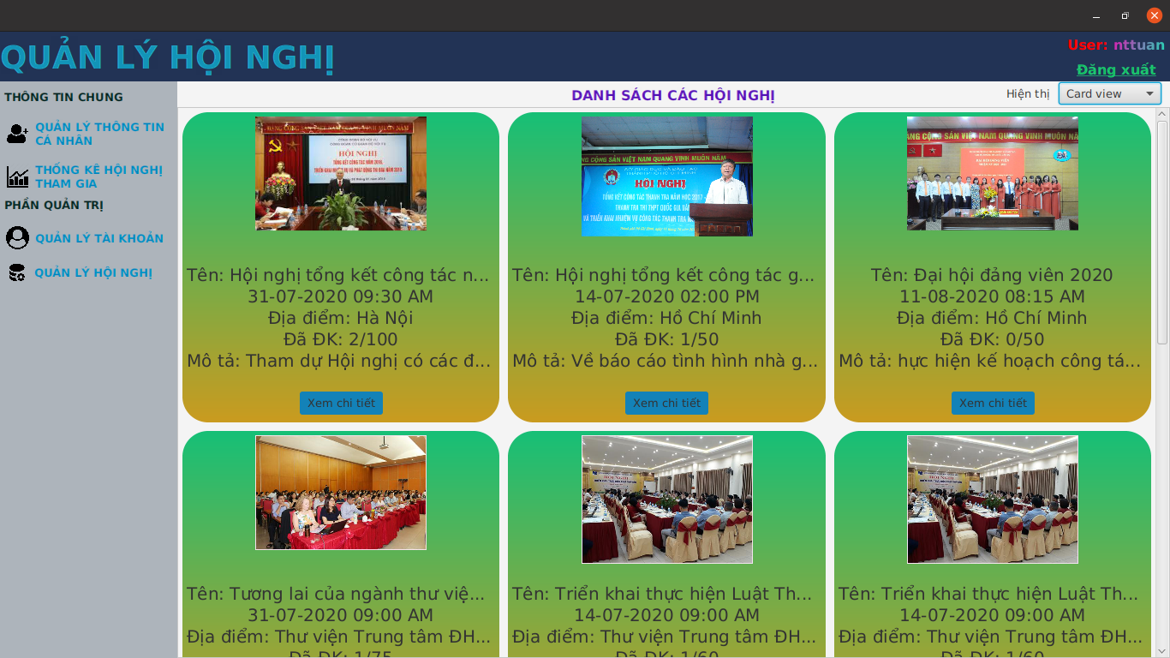

* 1. Màn hình quản lý hội nghị tác vụ sửa đổi, xem chi tiết

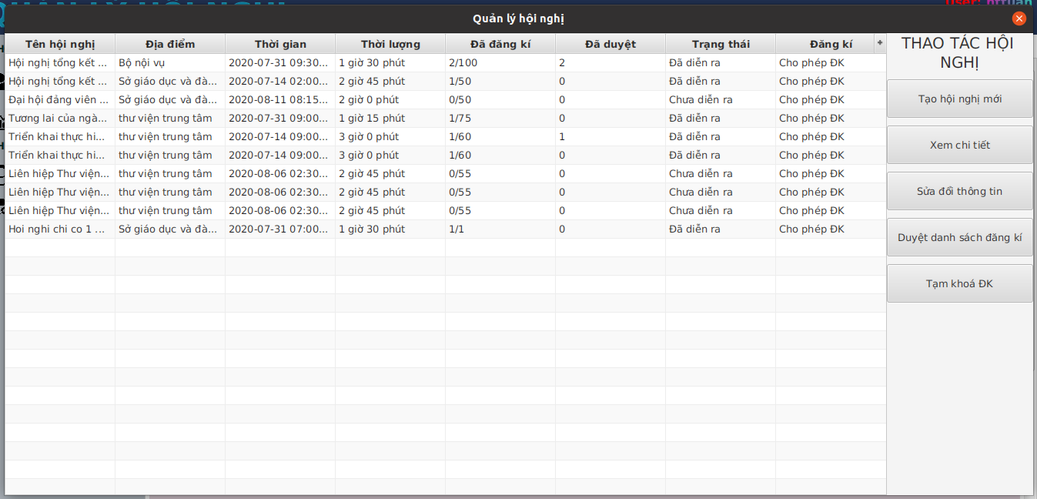

Xem chi tiết

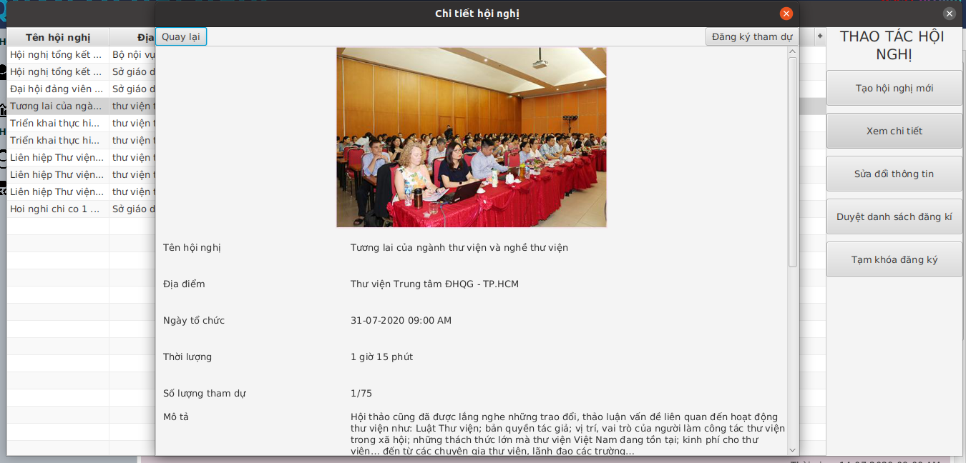

Sửa đổi

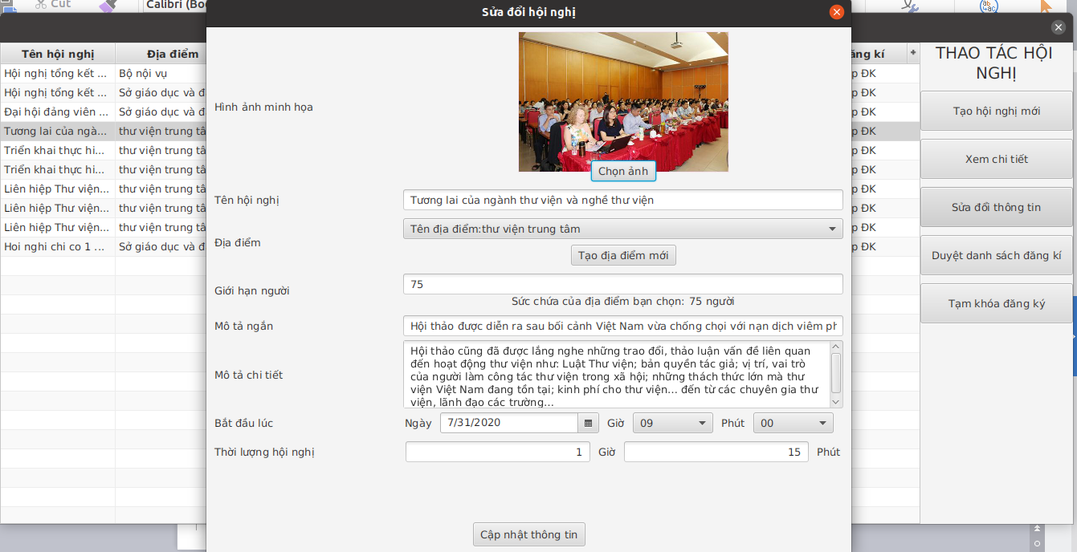

3.2 Thêm mới, sửa đổi hội nghị

3.2.1 Thêm mới hội nghị

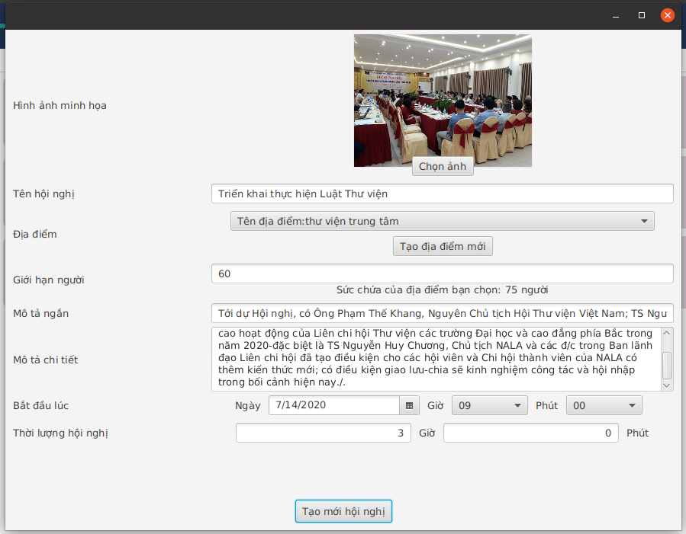

Tạo thành công

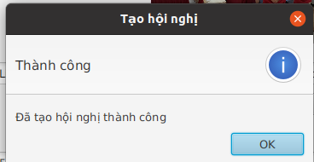

Tạo thất bại do cùng thời gian

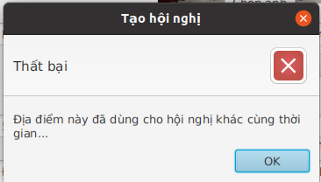

Ngoài ra một số ràng buộc được đảm bảo: Giới hạn người của hội nghị phải nhỏ hơn giới hạn người của địa điểm tổ chức, nhập liệu định dạng không chính xác sẽ báo lỗi ....

3.2.2 Sửa đổi hội nghị

- Tương tự như màn hình tạo hội nghị, các ràng buộc được đảm bảo

- Màn hình sửa hội nghị

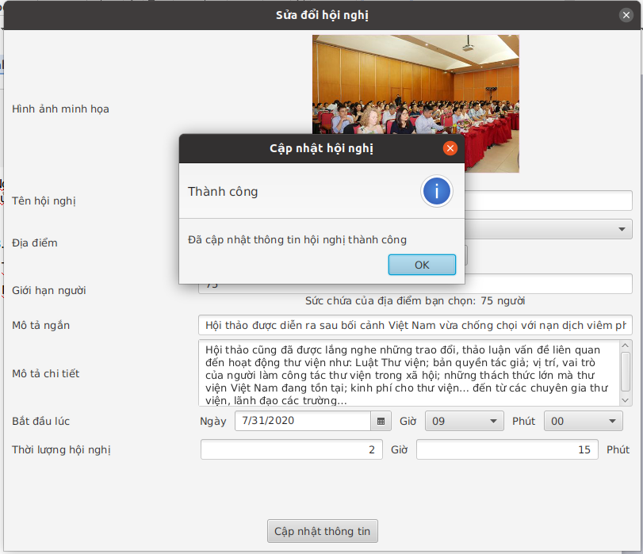

Sửa thông tin thời lượng thành 2h15p

Kết quả:

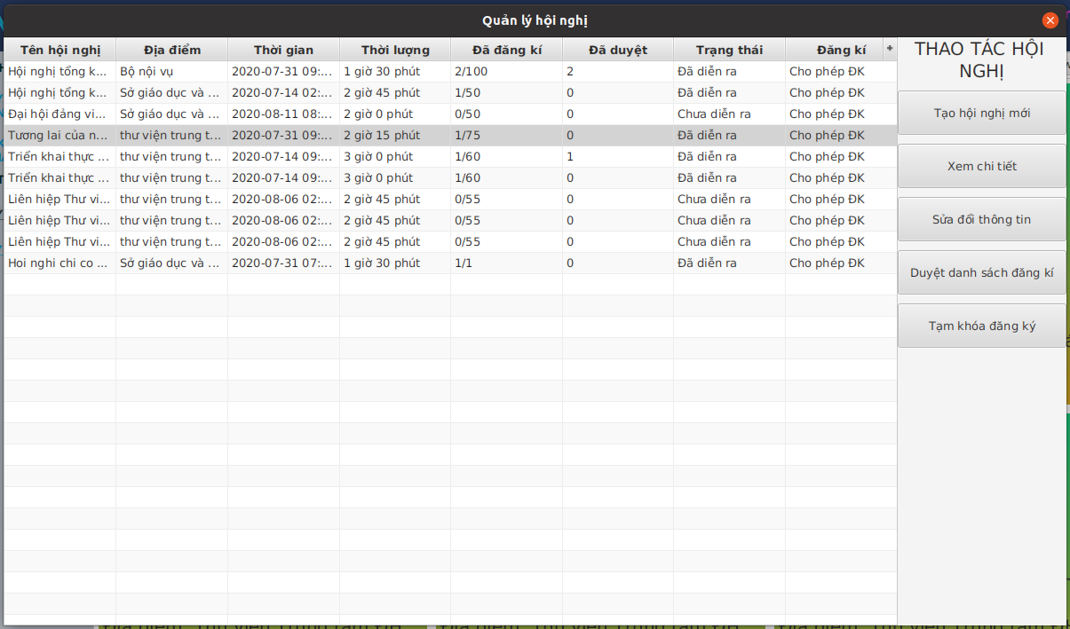

3.3 Duyệt danh sách đăng kí

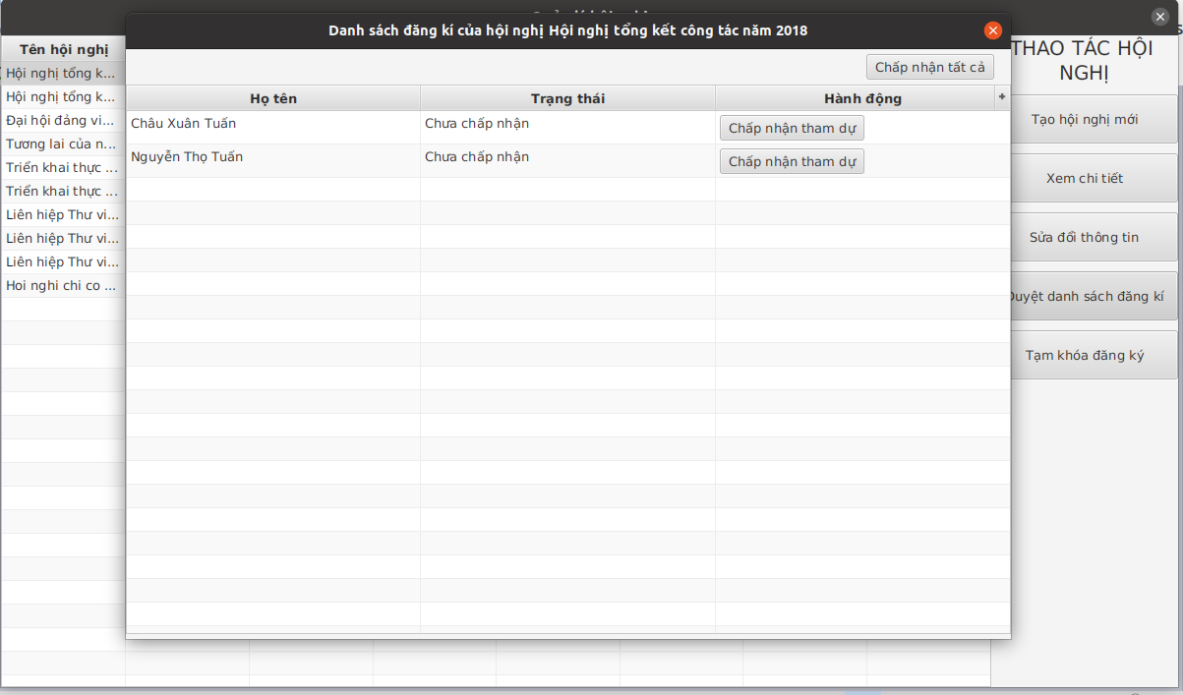

Sau khi chấp nhận tham gia của user

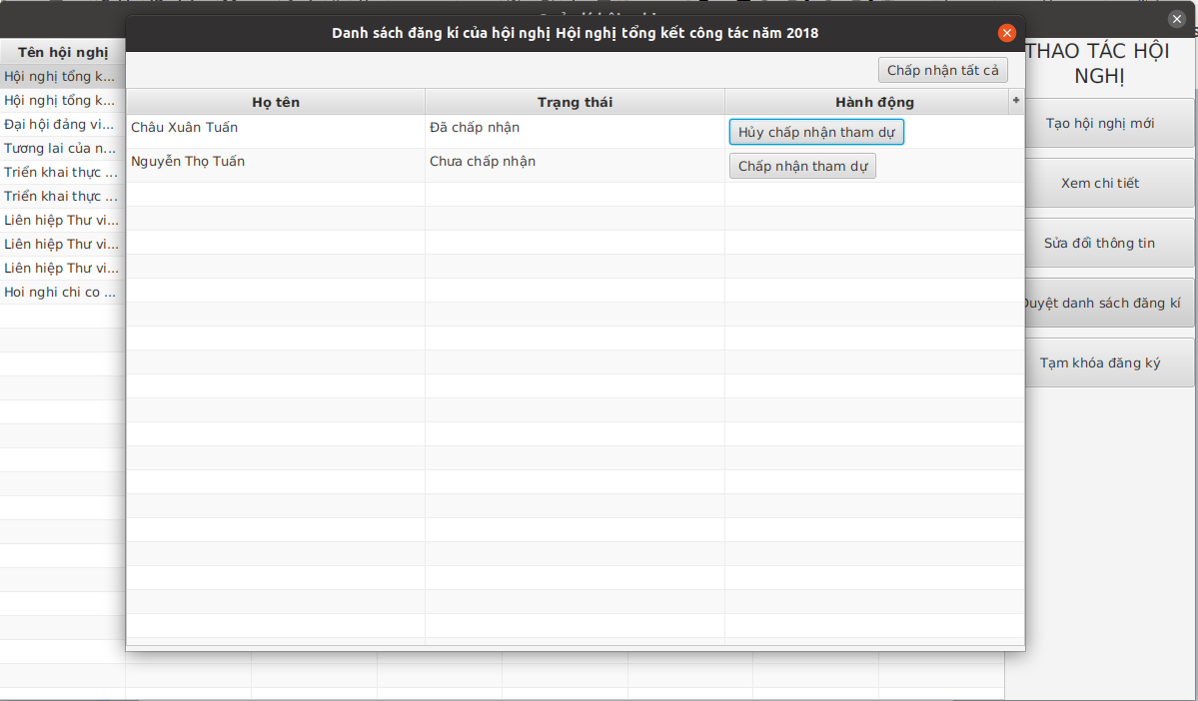

Kiểm tra lại bằng cách vào xem chi tiết

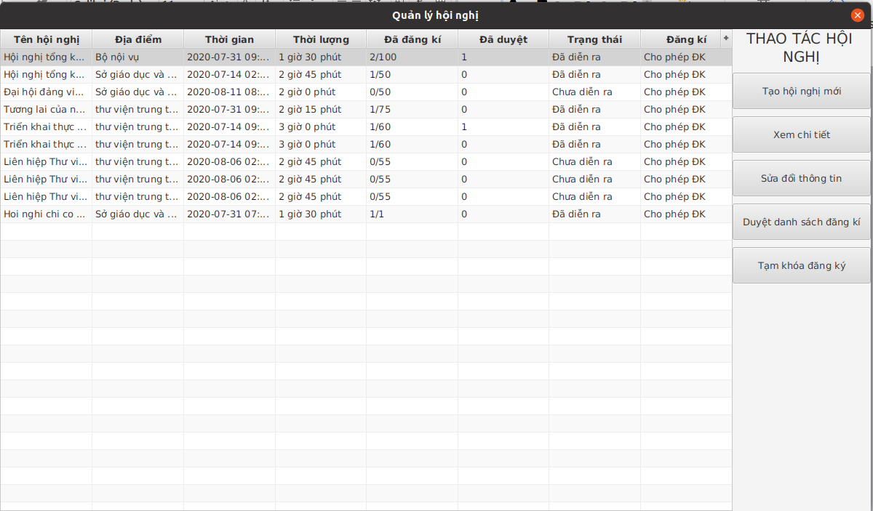

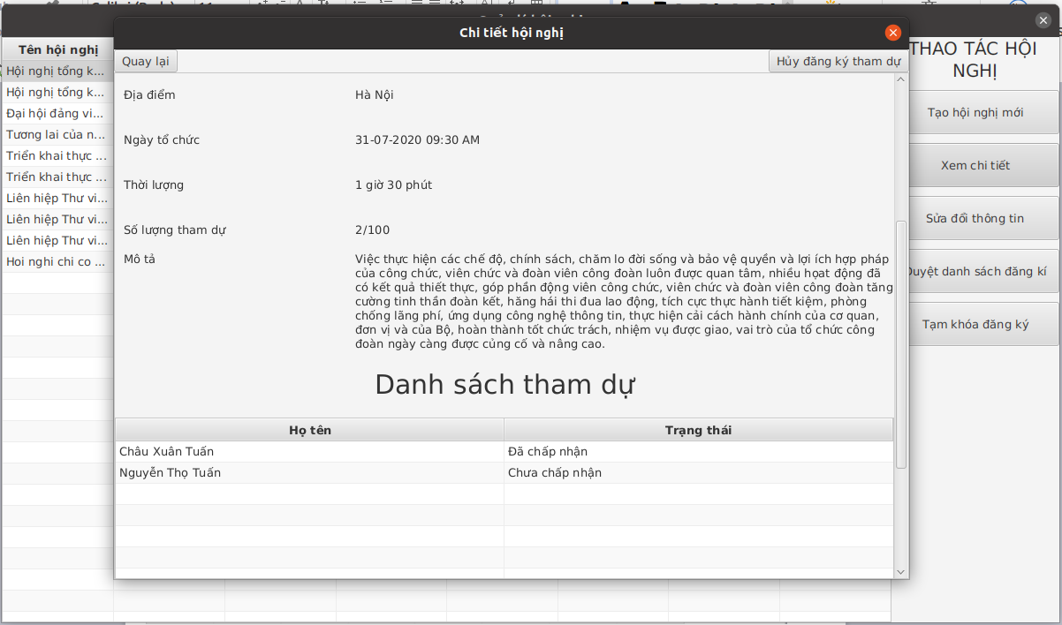

3.4 Xử lý trên DataGrid: Không làm được

3.5 Màn hình user - Xem danh sách, ngăn chặn truy cập

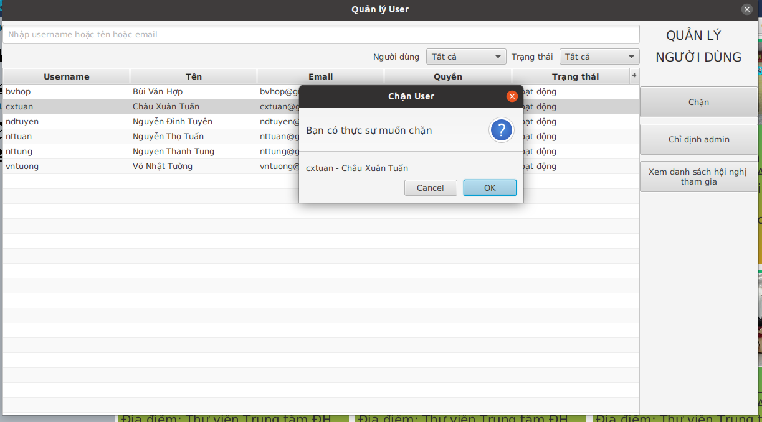

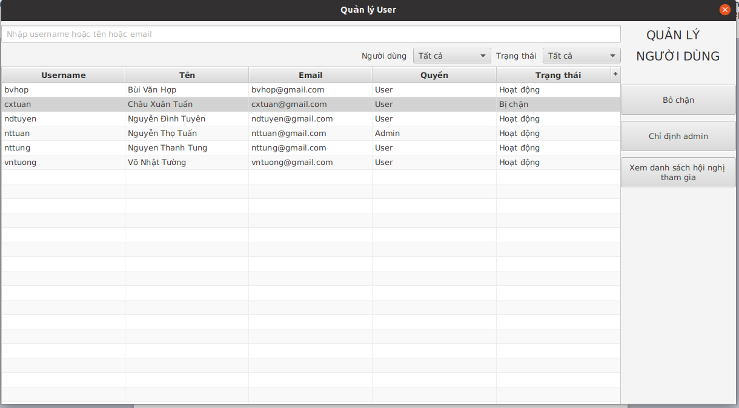

User cxtuan thử đăng nhập

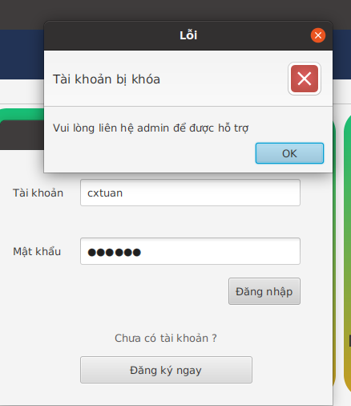

Sau khi chặn có thể bỏ chặn ,...

3.6 Màn hình quản lý user - Cho phép tìm kiếm, sắp xếp, lọc

Lọc tất cả user:

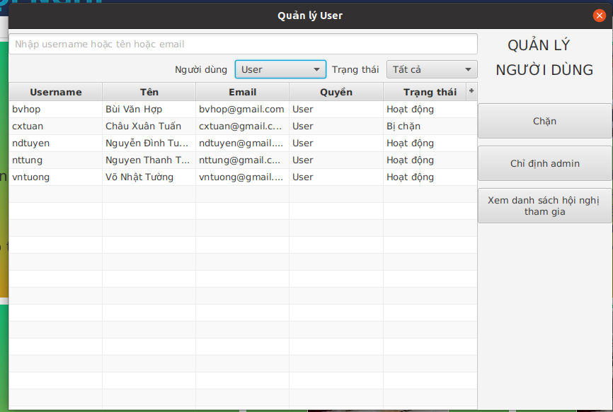

Tìm kiếm

